学 号 21307185 姓 名 张礼贤
【实验题目】流水线CPU设计(1)
【实验目的】用FPGA芯片实现不处理数据冒险和控制冒险的流水线CPU（MIPS）。
【实验工具】
BASYS3实验板，Vivado软件
【实验目标】
- 在单周期CPU设计的基础上，加入流水线寄存器，实现具有五级流水的CPU，不处理数据冒险和控制冒险。
- 可以正确运行file2.asm和file3.asm，其中采用空指令“addi $zero,$zero,x” 防止数据冒险和控制冒险。
【参考代码】
module ExMemRegister(clk, memRead,memWrite, pc,aluResult,
exmemMemRead,exmemMemWrite,exmemPc,exmemAluResult);
input clk, memRead,memWrite;
output reg exmemMemRead,exmemMemWrite;
input [31:0] pc,aluResult;
output reg [31:0] exmemPc,exmemAluResult;
initial begin
{exmemMemRead,exmemMemWrite,exmemPc,exmemAluResult }<=0;
end
always @(posedge clk) begin
{exmemMemRead,exmemMemWrite,exmemPc,exmemAluResult }
<= { memRead,memWrite,pc,aluResult };
end
end module

【实验建议步骤】
每完成一步都备份一下。这样做就可以在下一步查不出错误时可以重做一遍。
步骤1 在"file2.asm"和"file3.asm"中插入空指令，例如，addi $zero,$zero,1，得到消除了数据冒险和控制冒险的"file2a.asm"和"file3a.asm"。 完成后进行单周期CPU仿真。 * 不同的空指令使用不同的立即数可以得到不同的输出，便于查错。
file2a.asm
源代码(标出输出,即PC7~0和WriteData7~0)： * 循环执行多次的指令标多遍，例如，0434 0405
# 运行结果: 6
.data
nums: .word 0x90,6,9,0x18,0x95,0x79,0x11,0x25
.text
.globl main
main:
addi $t0,$zero,4 #0004
#la $t0,nums + 4 #在Mars下运行时启用， 在dump前注销
add $s3,$zero,$zero #0400
addi $zero, $zero, 0 #0800
lw $s1,0($t0) #0c06
addi $zero, $zero, 0 #1000
addi $zero, $zero, 0 #1400
loop:
addi $s1,$s1,1 #1807 1808 1809
lw $s2,4($t0) #1c09 1c09 1c09
addi $zero, $zero, 0 #2000 2000 2000
addi $zero, $zero, 0 #2400 2400 2400
beq $s1,$s2,exit #28fe 28ff 2800
addi $zero ,$zero, 0 #2c00 2c00
add $s3,$s3,$s1 #3007 300f
addi $s2,$zero,0 #3400 3400
j loop #3800 3800
addi $zero, $zero #
exit:
sub $s3,$s3,$s2 #3c06
addi $zero, $zero, 0 #4000
addi $zero, $zero, 0 #4400
sw $s3,8($t0) #480c
addi $zero, $zero, 0 #4c00
addi $zero, $zero, 0 #5000
ll:
lw $s3,8($t0) #5406 5406 5406……
j ll #5800 5800 5800……
addi $zero, $zero, 0 #

机器代码：
20080004;
00009820;
20000000;
8d110000;
20000000;
20000000;
22310001;
8d120004;
20000000;
20000000;
12320004;
20000000;
02719820;
20120000;
08000006;
20000000;
02729822;
20000000;
20000000;
ad130008;
20000000;
20000000;
8d130008;
08000013;
20000000;
file3a.asm
源代码(标出输出,即PC7~0和WriteData7~0)：
# 运行结束：$s0 - 1, $s1 - 2 $s2 - 3 $s3 - 0
.text
.globl main

main:
addiu $s0,$zero,-3 # 00fd
addi $zero, $zero, 0
addi $zero, $zero, 0
addiu $s1,$s0,5 # 0402
jal test # 0800
addi $zero, $zero, 0
addu $s2,$s1,$s0 # 0c03
ll:
j ll # 1000
addi $zero, $zero, 0

test:
addi $zero, $zero, 0
slt $s2,$s0,$s1 # 1401
addi $zero, $zero, 0
addi $zero, $zero, 0
sll $s2,$s2,1 # 1802 (rt)
addi $zero, $zero, 0
addi $zero, $zero, 0
loop:
addu $s0,$s0,$s2 # 1cff 1c01
addi $zero, $zero, 0
addi $zero, $zero, 0
slti $s3,$s0,1 # 2001 2000
addi $zero, $zero, 0
addi $zero, $zero, 0
bne $s3,$zero,loop # 2401 2400 23
addi $zero, $zero, 0
jr $ra # 2800
addi $zero, $zero, 0
机器代码：
2410fffd
20000000
20000000
26110005
0c000009
20000000
02309021
08000007
20000000
20000000
0211902a
20000000
20000000
00129040
20000000
20000000
02128021
20000000
20000000
2a130001
20000000
20000000
1660fff9
20000000
03e00008
20000000

完成后的仿真图（file2a.asm）：
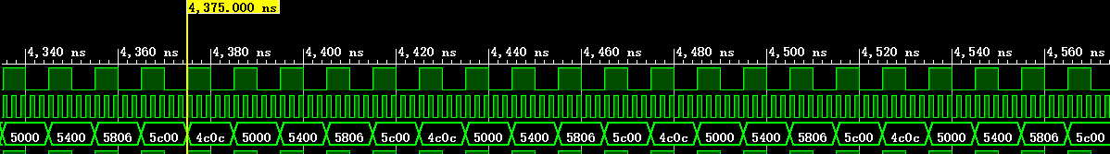
完成后的仿真图（file3a.asm）：

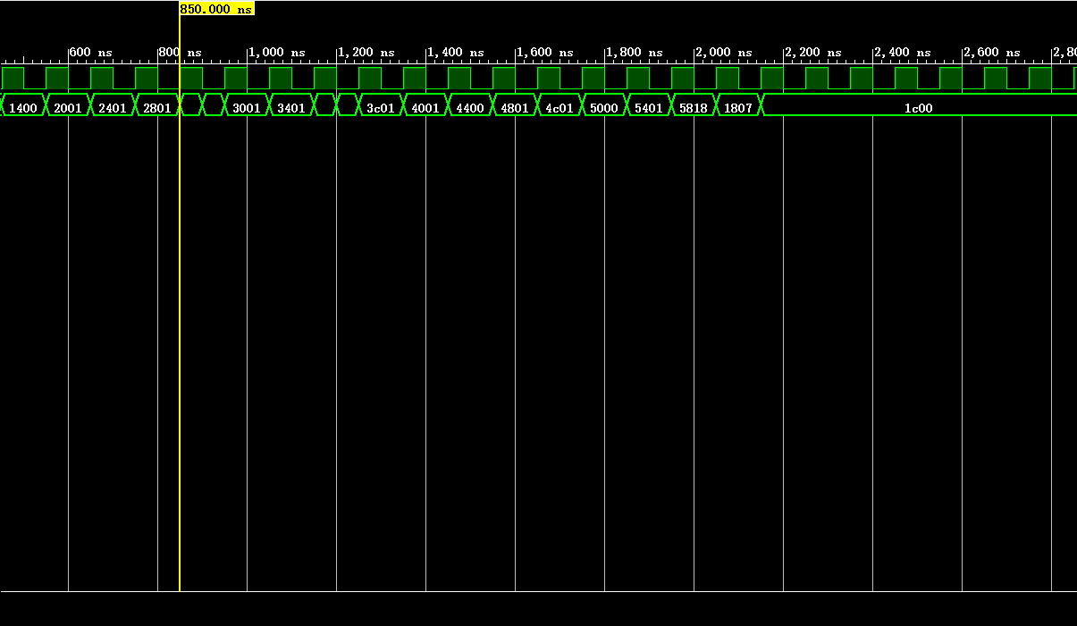
步骤2（if/id和id/ex）按照参考图“fig-4.51.jpg”，实现两级流水线寄存器if/id和id/ex。此步骤只是建议完成，也可以直接完成四级流水线寄存器。要求可以正确运行file2a.asm和file3a.asm。
- 下一条指令地址的形成处理都是在id阶段完成。
- PC贯穿每级流水，使每级流水完成后都可以得到与单周期CPU相同的结果。
- 流水线寄存器参考命名：IfIdRegister；只命名输出参数，例如，ifidPcOut,idexReadData2Out。
- 初始化流水线寄存器为0。
- 当寄存器组使用下降沿时，消除数据冒险可以使用两条nop指令，否则要三条。
- 转移指令后面的一条指令必须为空指令。
完成后的仿真图（file2a.asm）：
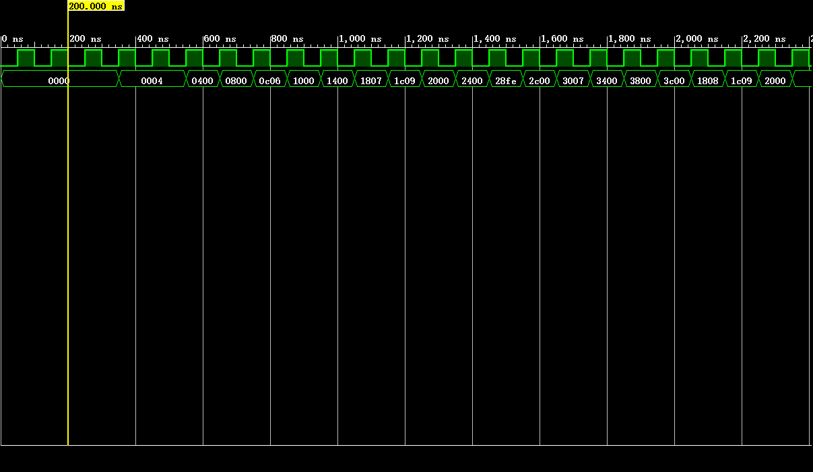
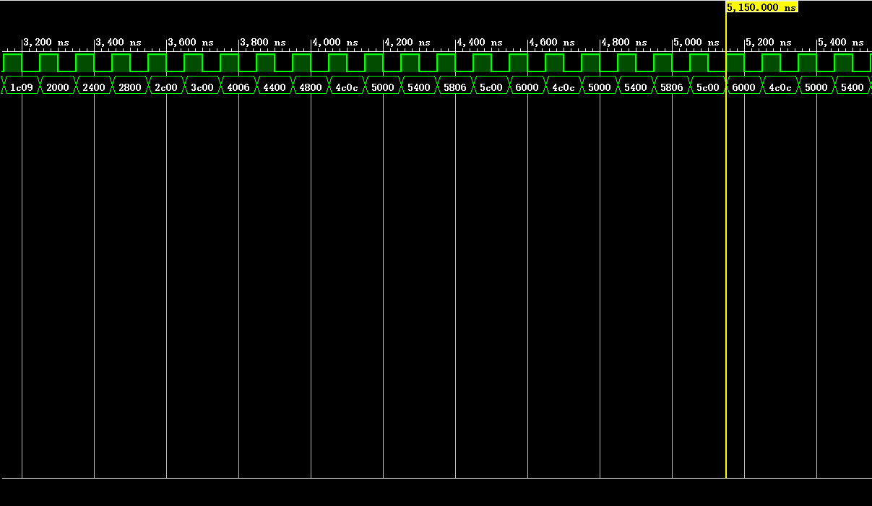

完成后的仿真图（file3a.asm）：
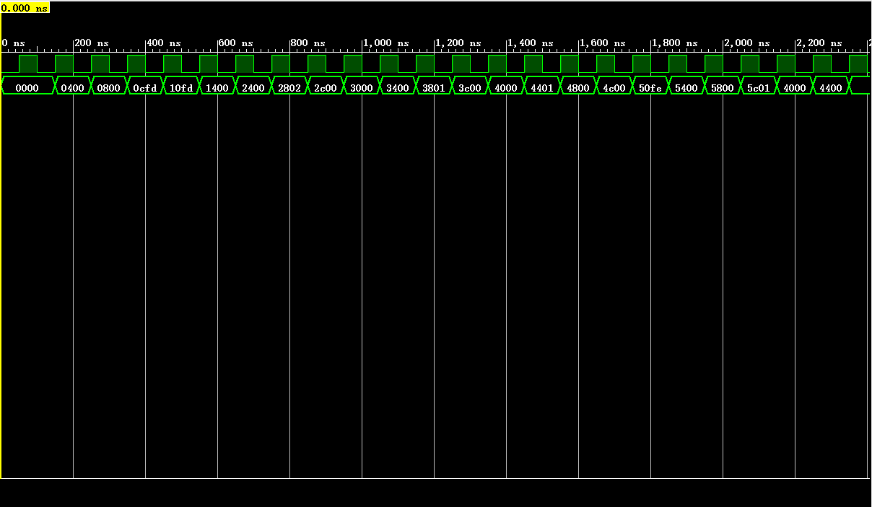
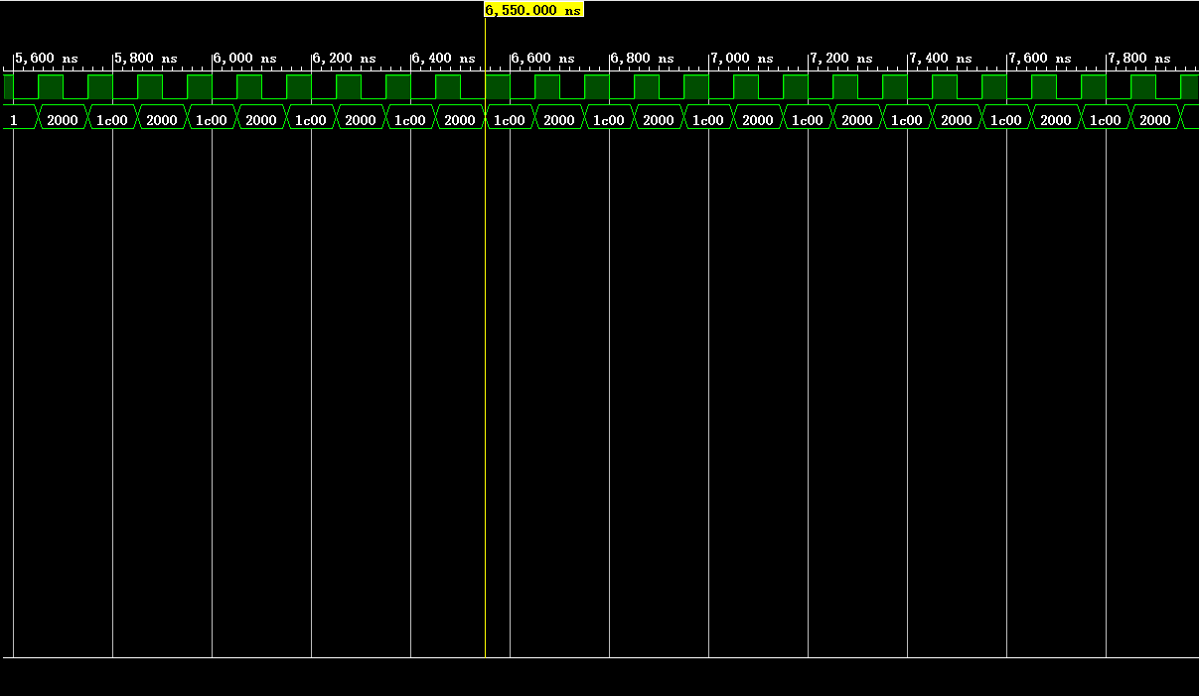

步骤3（ex/mem和mem/wb）按照参考图“fig-4.51.jpg”，实现两级流水线寄存器ex/mem和mem/wb。要求可以正确运行file2a.asm和file3a.asm。
完成后的仿真图（file2a.asm）：
完成后的仿真图（file3a.asm）：
全部完成后的模块源码（名字可变，也可增减）：
[PC]
module PC(clk,pcin,pc);
input clk;
input [31:0]pcin;
output [31:0]pc;
reg [31:0] pc=0;
reg start=0;
always @(posedge clk)
begin
if(start==0)begin
pc<=0;
start=1;
end
else
pc<=pcin;
end
endmodule
[CPU]
module CPU(input clk,output wire[15:0] q);
wire [31:0] expand;
wire [31:0] pc,pc_add;
wire [31:0] pcin;
wire [31:0] ins;
wire RegDst,ALUSrc,MemtoReg,RegWrite,MemRead,MemWrite,Branch,Jump,zero,BranchNot,Jalwrite,Jr;
wire [1:0] ALUOp;
wire sll;
wire [31:0] result,ALU_data1,ALU_data2,write_reg_back;
wire [4:0] write_register;
wire [31:0] reg_data1,reg_data2;
wire [31:0] memread;
wire [3:0] control;
wire And1,And2,Or;
wire [31:0] left;
wire [31:0] alu_result,Mux_4_result,Mux_5_result,MUX_6_result;
wire [31:0] jump_extend;
wire [31:0] num;
wire [7:0] y;
reg temp=0;
reg [2:0] i=0;

wire[31:0] pc_addm,pcm1,pcm2,pcm3,pcm4,insm;
wire mRegDst,mALUOp,mALUSrc;
wire [31:0] mreg_data1,mreg_data2,mexpand;
wire [4:0] mrt1,mrd1,mr,exr,wbr;
wire [31:0] exresult,exreg_data2;
wire mMemRead,mMemWrite;
wire mMemtoReg,mRegWrite;
wire [31:0] wbmemread,wbresult,Jread;
wire [3:0] EX,EX1;
wire [1:0] M,WB,M1,M2,WB1,WB2,WB3;

PC uPC(clk,pcin,pc);
Add add1(pc,4,pc_add);
InsMem uInsMem(pc,insm);
IDIF ifid(clk,pc,pc_add,insm,pcm1,pc_addm,ins);

//pc_addm,ins
Control con(ins[31:26],ins[5:0],RegDst,ALUSrc,MemtoReg,RegWrite,MemRead,MemWrite,Branch,ALUOp,Jump,BranchNot,Jalwrite,Jr,sll);
assign EX={RegDst,ALUOp,ALUSrc};
assign M={MemRead,MemWrite};
assign WB={RegWrite,MemtoReg};
Register r(ins[25:21],ins[20:16],write_register,write_reg_back,WB3[1],clk,reg_data1,reg_data2,Jalwrite,Jread,pc_addm);//jal
assign expand ={{16{ins[15]}},ins[15:0]};
assign left=expand<<2;
Add add2(pc_addm,left,alu_result);
assign jump_extend={alu_result[31:28],ins[25:0],{2{1'b0}}};
assign And1=Branch & (reg_data1==reg_data2);
assign And2=BranchNot & (reg_data1!=reg_data2);
assign Or=And1 | And2;//beq and bne

MUX #(32) m4(MUX_6_result,alu_result,Or,pcin);
MUX #(32) m5(pc_add,jump_extend,Jump,Mux_5_result);
MUX #(32) m6(Mux_5_result,Jread,Jr,MUX_6_result);
IDEX idex(clk,EX,M,WB,pcm1,reg_data1,reg_data2,expand,ins[20:16],ins[15:11],
EX1,M1,WB1,pcm2,mreg_data1,mreg_data2,mexpand,mrt1,mrd1);

//mRegDst,mALUOp,mALUSrc,pcm2,mreg_data1,mreg_data2,mexpand,mrt1,mrd1
MUX #(32) m7(mreg_data1,{{27{1'b0}},mexpand[10:6]},sll,ALU_data1);
MUX #(32) m2(mreg_data2,mexpand,EX1[0],ALU_data2);
MUX #(5) m1(mrt1,mrd1,EX1[3],mr);
ALU_Control c(EX1[2:1],mexpand[5:0],control);
ALU alu(ALU_data1,ALU_data2,control,zero,result);//jr的result
EXMEM exmem(clk, M1,WB1,pcm2,result,mreg_data2,mr,M2,WB2,pcm3,exresult,exreg_data2,exr);

//M2,WB2,pcm2,exresult,exreg_data2
DataMem d_m(clk,M2[0],M2[1],exreg_data2,exresult,memread);//增加输入输出
MEMWB memwb(clk,WB2,pcm3,memread,exresult,exr,WB3,pcm4,wbmemread,wbresult,write_register);
MUX #(32) m3(wbresult,wbmemread,WB3[0],write_reg_back);//

assign q[15:8]=pcm4[7:0];
assign q[7:0]=write_reg_back[7:0];
endmodule
[CPU_sim]
module CPU_sim();
reg clk=0;//enable=BntC
wire[15:0] q;
CPU uCPU(clk,q);

initial
begin
clk=0;
end
always #50 clk=~clk;
endmodule
[DataMemory]
module DataMem(clk,WR,RE,data_in,address,read);
input WR;
input clk;
input RE;
input [31:0] data_in;
input [31:0] address;
output [31:0] read;
reg [31:0] RAM[255:0];
reg [31:0] read;
//reg [2:0] j=0;
integer i=9;
initial
begin
RAM[0]=32'h00000090;
RAM[1]=32'h00000006;
RAM[2]=32'h00000009;
RAM[3]=32'h00000018;
RAM[4]=32'h00000095;
RAM[5]=32'h00000079;
RAM[6]=32'h00000011;
RAM[7]=32'h00000025;
for(i=9;i<256;i=i+1)RAM[i]<=0;
end
always @(posedge clk)
begin
if(WR)
begin
RAM[address>>2] <= data_in;
end
end
always @(*)
begin
if(RE)
begin
read = RAM[address>>2];
end
end
endmodule
[Register]
module Register(read1,read2,write_r,write_data,regwrite,clk,data1,data2,Jalwrite,Jread,pc_addm);
input[4:0] read1,read2,write_r;
input[31:0] write_data,pc_addm;
input regwrite,Jalwrite;
input clk;
output [31:0]data1,data2,Jread;
reg [31:0]ROM[31:0];integer i=0;
//reg [31:0] data1,data2;
initial
begin
for(i=0;i<32;i=i+1)
begin
ROM[i]=0;
end
end
always @(negedge clk)
begin
if(regwrite && Jalwrite)begin
ROM[31]<=pc_addm;
end
if(regwrite && write_r!=5'b0)begin
ROM[write_r]<=write_data;
end
end
assign data1=ROM[read1];
assign data2=ROM[read2];
assign Jread=ROM[31];
Endmodule
[MUX]
module MUX #(parameter width = 32)(A,B,state,Y);
input[width-1:0]A,B;
output [width-1:0]Y;
input state;
assign Y=state?B:A;
Endmodule
[Add]
module Add(x,y,cout);
input [31:0]x;
input [31:0]y;
output [31:0]cout;
assign cout=x+y;
Endmodule
[InsMem]
module InsMem(pc, ins);
input wire[31:0] pc;
output reg[31:0] ins;
reg[31:0] mem[255:0];
initial begin
mem[0]=32'h2410fffd;
mem[1]=32'h20000000;
mem[2]=32'h20000000;
mem[3]=32'h26110005;
mem[4]=32'h0c000009;
mem[5]=32'h20000000;
mem[6]=32'h02309021;
mem[7]=32'h08000007;
mem[8]=32'h20000000;
mem[9]=32'h20000000;
mem[10]=32'h0211902a;
mem[11]=32'h20000000;
mem[12]=32'h20000000;
mem[13]=32'h00129040;
mem[14]=32'h20000000;
mem[15]=32'h20000000;
mem[16]=32'h02128021;
mem[17]=32'h20000000;
mem[18]=32'h20000000;
mem[19]=32'h2a130001;
mem[20]=32'h20000000;
mem[21]=32'h20000000;
mem[22]=32'h1660fff9;
mem[23]=32'h20000000;
mem[24]=32'h03e00008;
mem[25]=32'h20000000;

end
always@(pc)begin
ins = mem[pc>>2];
end
Endmodule
[Control]
module Control(special,funct,RegDst,ALUSrc,MemtoReg,RegWrite,MemRead,MemWrite,Branch,ALUOp,Jump,BranchNot,Jalwrite,Jr,sll);
input [5:0] special;
input [5:0] funct;
output RegDst,ALUSrc,MemtoReg,RegWrite,MemRead,MemWrite,Branch,Jump,BranchNot,Jalwrite,Jr,sll;
output[1:0] ALUOp;
function [13:0]select;
input [5:0]special;
input [5:0]funct;
case(special)
6'b000000:
case(funct)
6'b001000:select=14'b00000000000010;//jr
6'b000000:select=14'b10010001000001;//sll
default:select=14'b10010001000000;
endcase
6'b100011:select=14'b01111000000000;
6'b101011:select=14'b01000100000000;
6'b000100:select=14'b00000010100000;//beq
6'b000101:select=14'b00000000101000;//bne
6'b000010:select=14'b00000000010000;//jump
6'b001000:select=14'b01010000000000;//addi
6'b001001:select=14'b01010000000000;//addiu
6'b000011:select=14'b00010000010100;//jal
6'b001010:select=14'b01010001100000;//slti
default :select=14'b00000000000000;
endcase
endfunction
wire [13:0]temp;
assign temp=select(special,funct);
assign RegDst=temp[13];
assign ALUSrc=temp[12];
assign MemtoReg=temp[11];
assign RegWrite=temp[10];
assign MemRead=temp[9];
assign MemWrite=temp[8];
assign Branch=temp[7];
assign ALUOp=temp[6:5];
assign Jump=temp[4];
assign BranchNot=temp[3];
assign Jalwrite=temp[2];
assign Jr=temp[1];
assign sll=temp[0];
Endmodule
[ALUControl]
module ALU_Control(ALUOp,funct,control);
input[5:0]funct;
input[1:0]ALUOp;
output[3:0]control;
function [3:0] select;
input [1:0]ALUOp;
input [5:0]funct;
if(ALUOp<2'b10)
begin
case(ALUOp)
2'b00:select=4'b0010;
2'b01:select=4'b0110;
endcase
end
else if(ALUOp==2'b10)begin
case(funct)
6'b100000:select=4'b0010;//add
6'b100001:select=4'b0010;//addu
6'b000000:select=4'b0011;//sll
6'b100010:select=4'b0110;
6'b100100:select=4'b0000;
6'b100101:select=4'b0001;
6'b101010:select=4'b0111;
6'b001000:select=4'b0010;//jr
6'b101010:select=4'b0111;//slt
endcase
end
else select=4'b0111;
endfunction
assign control=select(ALUOp,funct);
Endmodule
[ALU]
module ALU(x,y,control,zero,result);
input[31:0]x,y;
input[3:0] control;
output zero;
output reg [31:0] result;
reg [31:0] temp;
always@(*)begin
case(control)
4'b0000: result=x&y;
4'b0001: result=x|y;
4'b0010: result=x+y;
4'b0011: result=(y<<x);//逻辑左移
4'b0110: result=x-y;
4'b1100: result=~(x|y);
4'b0111: begin
temp=x-y;
if(temp[31]==1'b1)result=1;
else result=1'b0;
end//小于则置位
endcase
end
function eq;
input [31:0]x,y;
if(x-y==0)eq=1;
else eq=0;
endfunction
assign zero=eq(x,y);
Endmodule
[IFID]
module IDIF(input clk,input[31:0] pcin,input[31:0] pc_add_in,input[31:0] insin,output reg[31:0] pc,output reg [31:0] pc_add,output reg[31:0] ins);
initial begin
{pc,pc_add,ins}<=0;
end
always@(posedge clk)
begin
{pc,pc_add,ins}<={pcin,pc_add_in,insin};
end
endmodule
[IDEX]
module IDEX(input clk,input [3:0]EX,input [1:0]M,input [1:0]WB,input [31:0]pc1,
input [31:0]read_data1,input [31:0]read_data2,input[31:0] extend,input[4:0] rt,input [4:0]rd,
output reg [3:0]exEX,output reg[1:0]exM,output reg [1:0]exWB,output reg[31:0] expc1,
output reg [31:0]exread_data1,output reg [31:0]exread_data2,output reg[31:0] exextend,output reg[4:0] exrt,output reg[4:0]exrd);
initial
begin
{exEX,exM,exWB,expc1,exread_data1,exread_data2,exextend,exrt,exrd}<=0;
end
always@(posedge clk)
begin
{exEX,exM,exWB,expc1,exread_data1,exread_data2,exextend,exrt,exrd}<={EX,M,WB, pc1,
read_data1,read_data2,extend,rt, rd};
end
endmodule
[EXMEM]
module EXMEM(clk, M,WB, pc,aluResult,read_data2,select,exM,exWB,exmemPc,exmemAluResult,out_data2,exselect);
input clk;
input [1:0]M,WB;
input [31:0] pc,aluResult,read_data2;
input [4:0] select;
output reg [31:0] exmemPc,exmemAluResult,out_data2;
output reg [4:0] exselect;
output reg [1:0]exM,exWB;
initial
begin
{exM,exWB,exmemPc,exmemAluResult,out_data2,exselect}<=0;
end
always @(posedge clk) begin
{exM,exWB,exmemPc,exmemAluResult,out_data2,exselect}
<= { M,WB,pc,aluResult,read_data2,select};
end
endmodule
[MEMWB]
module MEMWB(input clk,input [1:0]WB,input [31:0]pc1,input [31:0]readdata,input [31:0]alu,input [4:0]select,
output reg [1:0] exWB, output reg[31:0] expc1,output reg[31:0] exreaddata,output reg[31:0]exalu,output reg[4:0] exselect);
initial begin
{exWB,expc1,exreaddata,exalu,exselect}<=0;
end
always @(posedge clk)
begin
{exWB,expc1,exreaddata,exalu,exselect}<={WB,pc1,readdata,alu,select};
end
endmodule

【完成情况】
是否完成？(√完成 ×未完成)
1、[ ] 2、[ ] 3、[ ]

【实验体会】
写出实验过程中遇到的问题，解决方法和自己的思考;并简述实验体会（如果有的话）。
此次实验消耗的精力较多，主要在于插入空指令的位置不太对，以及对于流水线设计的熟练度不是很高。后来照着流水线的设计图，一根一根线重新连接，终于柳暗花明又一村。

【交实验报告】
每位同学单独完成本实验内容并填写实验报告。
交作业地点：http://172.18.187.251/netdisk/default.aspx?vm=21org
FPGA实验/07、流水线CPU设计(1)
截止日期：2022年12月8日17:30（周四）
上传文件：学号_姓名_流水线CPU设计1.doc
学号_姓名_流水线CPU设计1.rar （包含源代码的工程）

